Лабораторная работа 9

Вариант 2

Знакомство с фреймворком Kivy. Разработка программ, взаимодействующих с виджетом Image

Цель работы: научиться создавать оконные приложения с помощью библиотек Python

Задания

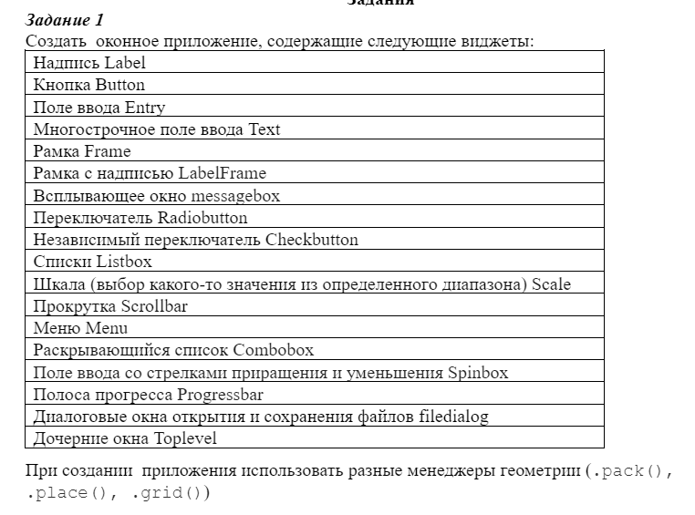

import tkinter as tk  
from tkinter import ttk, messagebox, filedialog  
  
# Создание основного окна  
root = tk.Tk()  
  
# Надпись Label  
label = tk.Label(root, text="Нажимай")  
label.grid(row=0, column=0)  
  
# Кнопка Button  
def on_button_click():  
 print("Button clicked")  
button = tk.Button(root, text="Кнопка", command=on_button_click)  
button.grid(row=1, column=0)  
  
# Поле ввода Entry  
entry = tk.Entry(root)  
entry.grid(row=2, column=0)  
  
# Многострочное поле ввода Text  
text = tk.Text(root)  
text.grid(row=3, column=0)  
  
# Рамка Frame  
frame = tk.Frame(root)  
frame.grid(row=4, column=0)  
  
# Рамка с надписью LabelFrame  
labelframe = tk.LabelFrame(root, text="Рамка")  
labelframe.grid(row=5, column=0)  
  
# Всплывающее окно messagebox  
def show_messagebox():  
 messagebox.showinfo("Напоминание!", "Хорошего дня!!!")  
messagebox_button = tk.Button(root, text="Что там?", command=show_messagebox)  
messagebox_button.grid(row=6, column=0)  
  
# Переключатель Radiobutton  
v = tk.IntVar()  
radiobutton1 = tk.Radiobutton(root, text="1", variable=v, value=1)  
radiobutton1.grid(row=7, column=0)  
radiobutton2 = tk.Radiobutton(root, text="2", variable=v, value=2)  
radiobutton2.grid(row=8, column=0)  
  
# Независимый переключатель Checkbutton  
checkbutton = tk.Checkbutton(root, text="хочешь спать-ставь галочку!")  
checkbutton.grid(row=9, column=0)  
  
# Шкала Scale  
scale = tk.Scale(root, from_=0, to=100, orient=tk.HORIZONTAL)  
scale.grid(row=11, column=0)  
  
# Прокрутка Scrollbar  
scrollbar = tk.Scrollbar(root)  
scrollbar.grid(row=1, column=1, sticky='ns')  
  
# Меню Menu  
menu = tk.Menu(root)  
root.config(menu=menu)  
filemenu = tk.Menu(menu)  
menu.add_cascade(label="Файл", menu=filemenu)  
filemenu.add_command(label="Новый")  
filemenu.add_command(label="Открыть...")  
filemenu.add_command(label="Сохранить в файл..")  
filemenu.add_command(label="Выход")  
  
# Раскрывающийся список Combobox  
combobox = ttk.Combobox(root, values=["Евгений", "Илья", "Максим", "Леша"])  
combobox.grid(row=2, column=1)  
  
# Поле ввода со стрелками приращения и уменьшения Spinbox  
spinbox = tk.Spinbox(root, from_=0, to=10)  
spinbox.grid(row=3, column=1)  
  
# Полоса прогресса Progressbar  
progressbar = ttk.Progressbar(root, length=200, mode='indeterminate')  
progressbar.grid(row=4, column=1)  
  
# Диалоговые окна открытия и сохранения файлов filedialog  
def open_file():  
 filename = filedialog.askopenfilename()  
open_file_button = tk.Button(root, text="Обзор...", command=open_file)  
open_file_button.grid(row=5, column=1)  
  
# Дочерние окна Toplevel  
def open_new_window():  
 new_window = tk.Toplevel(root)  
 new_window.title("Новое окно")  
new_window_button = tk.Button(root, text="Открыть новое окно", command=open_new_window)  
new_window_button.grid(row=6, column=1)  
  
# Списки Listbox  
listbox = tk.Listbox(root)  
listbox.insert(1, "1 пара")  
listbox.insert(2, "2 пара")  
listbox.insert(3, "3 пара")  
listbox.insert(4, "4 пара")  
listbox.grid(row=8, column=1)  
  
root.mainloop()

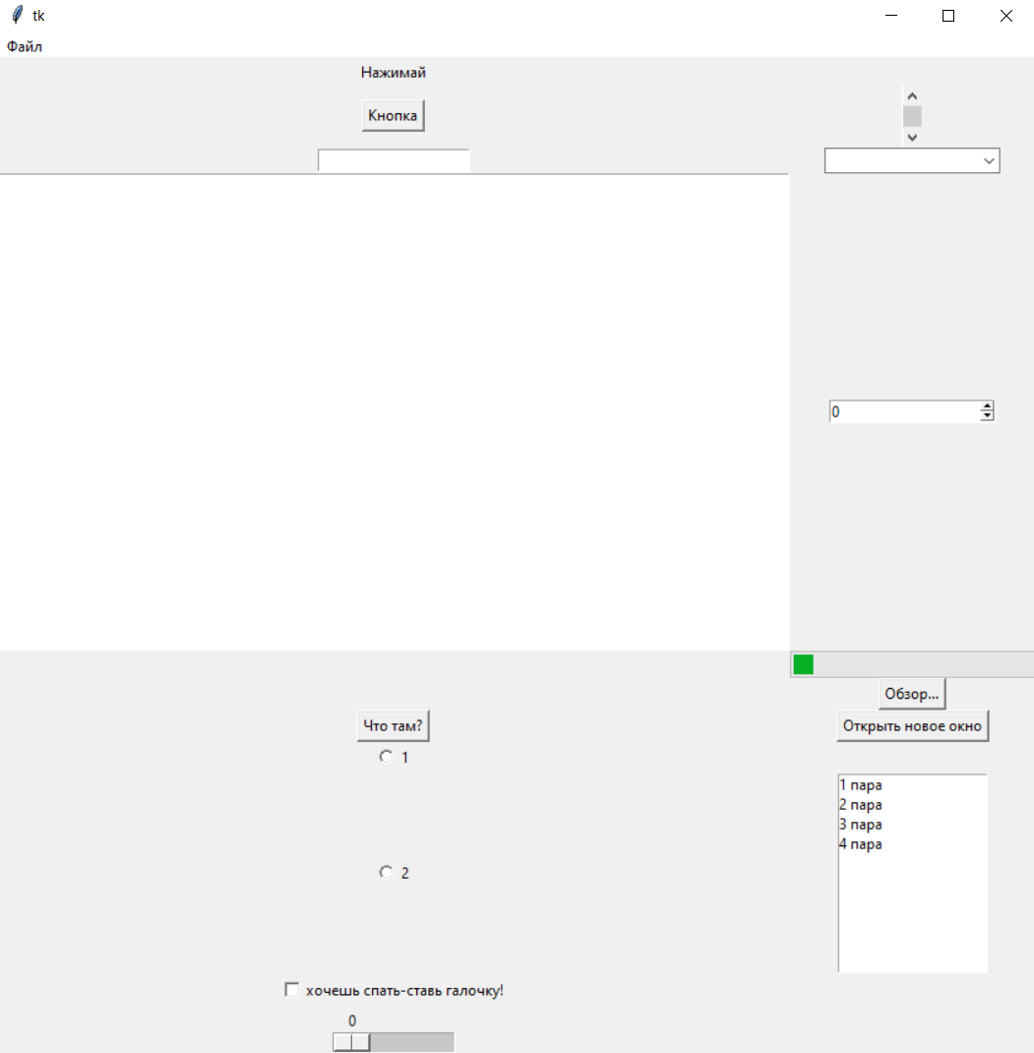

Задание 2



import tkinter as tk  
from tkinter import ttk  
  
def on_button_click():  
 progressbar.start()  
 label.config(text=f"Уважаемая {entry.get()}, идет обработка ваших данных")  
  
root = tk.Tk()  
root.title("Оконное приложение")  
root.configure(bg='orange')  
  
tk.Label(root, text="Ваше ФИО:").grid(row=0, column=0)  
entry = tk.Entry(root)  
entry.grid(row=0, column=1)  
  
tk.Label(root, text="Увлечения:").grid(row=1, column=0)  
checkbutton = tk.Checkbutton(root)  
checkbutton.grid(row=1, column=1)  
  
progressbar = ttk.Progressbar(root, length=200, mode='indeterminate')  
progressbar.grid(row=2, column=0, columnspan=2)  
  
button = tk.Button(root, text="Кнопка", command=on_button_click)  
button.grid(row=3, column=0, columnspan=2)  
  
label = tk.Label(root, text="")  
label.grid(row=4, column=0, columnspan=2)  
  
root.mainloop()

Задание 3



import tkinter as tk  
  
def calculate_sum():  
 try:  
 a = int(entry_a.get())  
 b = int(entry_b.get())  
 if a > b:  
 a, b = b, a # Поменяем местами, если a > b  
 total_sum = sum(range(a, b + 1))  
 result_label.config(text=f"Сумма чисел от {a} до {b} равна {total_sum}")  
 except ValueError:  
 result_label.config(text="Пожалуйста, введите целые числа")  
  
# Создаем графический интерфейс  
root = tk.Tk()  
root.title("Сумма чисел")  
  
label_a = tk.Label(root, text="Введите число A:")  
entry_a = tk.Entry(root)  
label_b = tk.Label(root, text="Введите число B:")  
entry_b = tk.Entry(root)  
calculate_button = tk.Button(root, text="Вычислить сумму", command=calculate_sum)  
result_label = tk.Label(root, text="")  
  
label_a.pack()  
entry_a.pack()  
label_b.pack()  
entry_b.pack()  
calculate_button.pack()  
result_label.pack()  
  
root.mainloop()

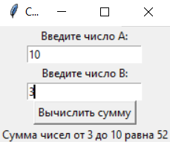



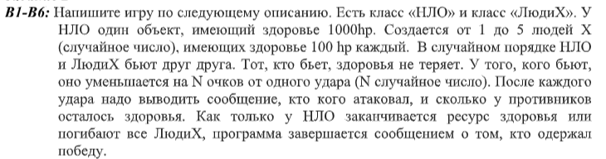

import tkinter as tk  
import random  
  
class UFOGame:  
 def __init__(self):  
 self.root = tk.Tk()  
 self.root.title("UFO vs. Humans")  
 self.ufo_health = 1000  
 self.num_humans = random.randint(1, 5)  
 self.human_health = [100] * self.num_humans  
  
 self.label = tk.Label(self.root, text="UFO vs. Humans")  
 self.label.pack()  
  
 self.attack_button = tk.Button(self.root, text="Attack", command=self.attack)  
 self.attack_button.pack()  
  
 def attack(self):  
 attacker = random.choice(["UFO", "Human"])  
 if attacker == "UFO":  
 target = random.randint(0, self.num_humans - 1)  
 damage = random.randint(1, 50)  
 self.human_health[target] -= damage  
 message = f"UFO attacked Human {target + 1} for {damage} damage."  
 else:  
 damage = random.randint(1, 100)  
 self.ufo_health -= damage  
 message = f"Human attacked UFO for {damage} damage."  
  
 if self.ufo_health <= 0 or all(hp <= 0 for hp in self.human_health):  
 if self.ufo_health <= 0:  
 message += "\nUFO has been defeated! Humans win!"  
 else:  
 message += "\nAll humans have been defeated! UFO wins!"  
 self.attack_button.config(state=tk.DISABLED)  
  
 self.label.config(text=message)  
  
 def run(self):  
 self.root.mainloop()  
  
if __name__ == "__main__":  
 game = UFOGame()  
 game.run()

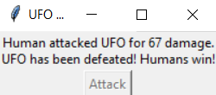

Контрольные вопросы:

1. Порядок выполнения программ в классическом программировании определяется последовательным выполнением инструкций в коде. Программа выполняет действия в том порядке, в котором они записаны. Однако, в событийном программировании, выполнение программы зависит от событий — действий пользователя (например, нажатие клавиши, клик мыши) или сообщений от других программ и потоков. В событийно-ориентированных программах обычно используется главный цикл, который выбирает и обрабатывает события.
2. Событие — это факт, который может произойти или не произойти в результате опыта. Например, появление герба при бросании монеты, попадание в цель при выстреле или обнаружение объекта радиолокационной станцией.
3. Алгоритм работы программы, управляемой событиями:

* Создайте главный цикл приложения.
* В этом цикле:
* Выберите событие (например, нажатие клавиши или клик мыши).
* Обработайте это событие, выполнив соответствующие действия.
* Повторите, пока не завершится выполнение программы.

1. Известные графические библиотеки для Python:

* PyQt5: Построен на платформе Qt и поддерживает кроссплатформенную разработку. Позволяет создавать приложения для разных платформ, таких как Mac, Windows, Linux, iOS и Android.
* Tkinter: Простая библиотека с открытым исходным кодом, предустановленная в Python. Хороший выбор для начинающих и средних пользователей.
* Matplotlib: Удобно строит графики для всех приложений, используя свой API.
* Seaborn: Универсальная библиотека на основе Matplotlib, позволяющая сравнивать несколько переменных.
* Plotly: Позволяет создавать интерактивные графики с помощью JS.

1. Принципы создания обработчика события:

* Выберите элемент (например, кнопку) для привязки обработчика события.
* Зарегистрируйте обработчик события для выбранного элемента.
* Определите функцию-обработчик, которая будет выполняться при наступлении события.
* Реализуйте функционал обработчика события.